Лекция Java № 14 – Многопоточное программирование
Оглавление
14.1 Язык Erlang и его преимущества 1
14.1.1 Модель памяти 1
14.1.1.1 Три основных подхода к организации памяти: 1
14.1.1.2 Легкие потоки (Треды) 2
14.2 Определения основных терминов и понятий 3
14.2.1 Многозадачность и многопоточность 3
14.2.2 Процессы и потоки 3
14.2.2.1 Определения с точки зрения пользователя 3
14.2.2.2 Определения с точки зрения операционной системы 4
14.2.2.3 Отличие процесса от потока 4
14.2.3 Планирование, состояния потоков, приоритеты 4
14.3 Многопоточность в Java 6
14.3.1 Терминология 6
14.3.2 Основы и проблемы реализации потоков в Java 6
14.3.2.1Понятие приоритета потока 6
14.3.2.2 Понятие синхронизации потоков 6
14.3.2.3 Многопоточность в Java 6
14.3.2.3 Использование многопоточности 7
14.4 Многопоточное программирование (по учебнику Васильева) 7
14.4.1 Реализация потоков в Java 7
14.4.2 Главный поток 8
14.4.2.1 Получение прямого доступа к главному потоку 8
14.4.2.1 Анализ кода 9
14.4.3 Создание дочернего потока 9
14.4.3.1 Первый способ 10
14.4.3.2 Второй способ 11

14.1 Язык Erlang и его преимущества

14.1.1 Модель памяти
Чтобы понять, чем прекрасна организация памяти в Erlang, придется разобраться с тем, как вообще организована работа с памятью из разных потоков в современных языках.

14.1.1.1 Три основных подхода к организации памяти:
Блокировки
Самый простой для машины и сложный для программиста подход. Вот как это работает: есть два потока и одна общая переменная. Когда поток хочет записать в переменную значение, он блокирует к ней доступ, чтобы другие потоки не помешали ему. Другие потоки в это время вынуждены ждать.
STM Программная транзакционная память(STM) — альтернатива блокировкам. Суть метода в организации транзакционного доступа к памяти: все потоки пишут и читают без блокировки, но при этом все изменения памяти пишутся в лог. В конце транзакция фиксируется, и все изменения применяются. В случае конфликтов изменения откатываются.
Изоляция
Ультимативный подход: у потоков вообще нет общей памяти — у каждого потока своя область памяти, в которую может писать только он. Не нужны ни транзакции, ни блокировки.
Erlang использует модель изоляции с одним исключением, о котором я расскажу ниже. Возникает вопрос — как тогда потоки обмениваются данными? Для этого предусмотрен механизм сообщений и почтовых ящиков. У каждого потока есть ящик, в который можно отправить сообщение. Поток в любой момент может получить из ящика все или определенные сообщения и обработать их.

14.1.1.2 Легкие потоки (Треды)
Многопоточное программирование всегда было непростым. В C или Java каждый поток — почти отдельная программа: ему нужно выделить память, запустить, следить и корректно завершить. При этом потоки нельзя назвать легкими: так, по умолчанию один поток в Java съест от трехсот килобайт памяти только при запуске.
Erlang решил эту проблему: один поток запускается практически мгновенно и для своей работы берет всего четыре килобайта памяти. При этом потоки можно запускать сотнями тысяч на обычном ноутбуке.
Все дело в том, что потоки Erlang управляются не операционной системой, а самим Erlang, его виртуальной машиной (BEAM). Для операционной системы все выглядит так, будто поток один, но внутри BEAM их может быть много. За счет того, что операционная система не вмешивается в управление потоками, скорость работы с ними получается очень высокой.
Приятный бонус этого — Erlang способен равномерно занимать все процессорные ядра. Вот как выглядит приложение Erlang на продакшн-сервере — все ядра заняты делом:
Erlang не прожорлив до памяти еще из-за того, что когда поток завершается, вся его память быстро очищается и возвращается системе.
Не стреляет в ногу
Erlang прекрасен еще тем, что в нем сложно фатально выстрелить себе в ногу. Можно написать неэффективный, некрасивый и сложный в поддержке код, но если он заработает — он будет работать. Есть исключения, и про самое большое я сейчас расскажу. Это связано с памятью.
Память в Erlang изолированная, но есть одно исключение: бинарные данные. У каждого потока своя куча памяти, но бинарные данные размером больше 1024 байт сохраняются не в память потока, а в общую память для бинарных данных, а в памяти потока хранится ссылка на бинарник.
Все хорошо, пока ссылка на бинарные данные не отправляется другому процессу. Если бы ссылка не ушла другому процессу, Erlang при завершении потока удалил бы ненужные больше бинарные данные из общей кучи и все. А теперь он не может этого сделать, потому что другой поток тоже ссылается на эти же данные.
Возникает утечка памяти. Это и есть самая большая проблема, которая может случиться из-за программиста. Остальные грабли мельче и на них нужно наступить специально.
Минусы
Кроме узкой сферы применения, у Erlang есть еще недостатки. Вот они:
Мало библиотек и инструментов
Небольшое сообщество
Сложная идеология разработки
Язык медленно развивается
Почитать
Блоги
http://lionet.livejournal.com/tag/erlang
http://levgem.livejournal.com/tag/erlang
http://eax.me/tag/erlang
Книги
http://learnyousomeerlang.com
Мартин Логан, «Erlang and OTP in action»
Фред Геберт, «Erlang in anger», PDF — о темных сторонах Erlang
Джо Армстронг, «Programming Erlang» — книга от одного из разработчиков языка
Concurrent vs Parallel vs Async - Параллельный против параллельного против асинхронного
https://habr.com/ru/companies/otus/articles/549814/ - Многопоточность
https://habr.com/ru/specials/722366/

14.2 Определения основных терминов и понятий

14.2.1 Многозадачность и многопоточность
Многозадачность (multitasking) — свойство операционной системы или среды выполнения обеспечивать возможность параллельной (или псевдопараллельной) обработки нескольких задач.
Многопоточность (multithreading) — свойство платформы (например, операционной системы, виртуальной машины и т. д.) или приложения, состоящее в том, что процесс, порождённый в операционной системе, может состоять из нескольких потоков, выполняющихся «параллельно», то есть без предписанного порядка во времени. При выполнении некоторых задач такое разделение может достичь более эффективного использования ресурсов вычислительной машины.
По-настоящему параллельное выполнение задач возможно только в многопроцессорной системе, поскольку только в них присутствуют несколько системных конвейеров для исполнения команд.
В однопроцессорной многозадачной системе поддерживается так называемое псевдопараллельное исполнение, при котором создается видимость параллельной работы нескольких процессов. В таких системах, однако, процессы выполняются последовательно, занимая малые кванты процессорного времени.

14.2.2 Процессы и потоки
В различных источниках информации можно найти много разных определений процессов и потоков. Такой разброс определений обусловлен:
- во-первых, эволюцией операционных систем, которая приводила к изменению понятий о процессах и потоках,
- во-вторых, различием точек зрения, с которых рассматриваются эти понятия.

14.2.2.1 Определения с точки зрения пользователя
Процесс — экземпляр программы во время выполнения.
Потоки — ветви кода, выполняющиеся «параллельно», то есть без предписанного порядка во времени.

14.2.2.2 Определения с точки зрения операционной системы
Процесс — это абстракция, реализованная на уровне операционной системы. Процесс был придуман для организации всех данных, необходимых для работы программы.
Процесс — это просто контейнер, в котором находятся ресурсы программы:
- адресное пространство
- потоки
- открытые файлы
- дочерние процессы
- и т.д.
Поток — это абстракция, реализованная на уровне операционной системы. Поток был придуман для контроля выполнения кода программы.
Поток — это просто контейнер, в котором находятся:
- Счётчик команд
- Регистры
- Стек
Поток легче, чем процесс, и создание потока стоит дешевле.
Потоки используют адресное пространство процесса, которому они принадлежат, поэтому потоки внутри одного процесса могут обмениваться данными и взаимодействовать с другими потоками.
Почему нужна поддержка множества потоков внутри одного процесса?
В случае, когда одна программа выполняет множество задач, поддержка множества потоков внутри одного процесса позволяет:
- Разделить ответственность за разные задачи между разными потоками
- Повысить быстродействие
Кроме того, часто задачам необходимо:
- обмениваться данными,
- использовать общие данные или
- результаты других задач.
Такую возможность предоставляют потоки внутри процесса, так как они используют адресное пространство процесса, которому принадлежат. Конечно, можно было бы создать под разные задачи дополнительные процессы, но:
- у процесса будет отдельное адресное пространство и данные, что затруднит взаимодействие частей программы
- создание и уничтожение процесса дороже, чем создание потока

14.2.2.3 Отличие процесса от потока
Процесс рассматривается ОС, как заявка на все виды ресурсов (память, файлы и пр.), кроме одного — процессорного времени.
Поток — это заявка на процессорное время.
Процесс — это всего лишь способ сгруппировать взаимосвязанные данные и ресурсы, а потоки — это единицы выполнения (unit of execution), которые выполняются на процессоре.

14.2.3 Планирование, состояния потоков, приоритеты
Выбор текущего потока из нескольких активных потоков, пытающихся получить доступ к процессору называется планированием.
Процедура планирования обычно связана с весьма затратной процедурой диспетчеризации — переключением процессора на новый поток, поэтому планировщик должен заботиться об эффективном использовании процессора.
Поток может находиться в одном из трёх состояний:
- Выполняемый (Executing) — поток, который выполняется в текущий момент на процессоре.
- Готовый (Runnable) — поток ждет получения кванта времени и готов выполнять назначенные ему инструкции. Планировщик выбирает следующий поток для выполнения только из готовых потоков.
- Ожидающий (Waiting) — работа потока заблокирована в ожидании блокирующей операции.
Иллюстрация взаимодействия потоков в этих состояниях представлена на рисунке 1.
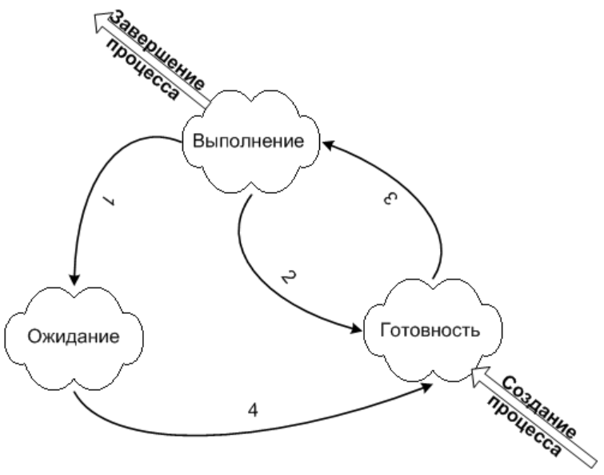
Рисунок
В реальных задачах важность работы разных потоков может сильно различаться. Для контроля этого процесса был придуман приоритет работы.
У каждого потока есть такое числовое значение приоритета. Если есть несколько спящих потоков, которые нужно запустить, то ОС сначала запустит поток с более высоким приоритетом. ОС управляет потоками так, как посчитает нужным.
Потоки с низким приоритетом не будут простаивать, просто они будут получать меньше времени, чем другие, но выполняться все равно будут.
Потоки с одинаковыми приоритетами запускаются в порядке очереди.
Приоритет потока может меняться в процессе выполнения.
Например, после завершения операции ввода-вывода могут увеличивать приоритет потока, чтобы дать ему возможность быстрее начать выполнение и, может быть, вновь инициировать операцию ввода-вывода. Таким способом система поощряет интерактивные потоки и поддерживает занятость устройств ввода-вывода.

https://clib.me/g = электронная библиотека
https://www.youtube.com/channel/UCPe6h6MY8XZpLV7oRLqRUwQ Михаил Коротеев!!!!!!!!!!!
https://medium.com/nuances-of-programming/c-многопоточность-конкурентность-и-параллелизм-основы-86bfa8679aed !!!!!!!!!!!!!!!!!!!!!
https://github.com/Max-Starling/Notes/blob/master/ProgrammingLanguageCharacteristics.md
https://gb.ru/posts?page=4 – База знаний от Geek Brains!!!!!

14.3 Многопоточность в Java
https://www.internet-technologies.ru/articles/mnogopotochnost-v-java-rukovodstvo-s-primerami.html !!!
https://otus.ru/journal/java-concurrency-ili-kak-rabotajut-potoki-primenenie-na-praktike/ !!!!!
https://github.com/wapmorgan/java_for_beginners_book/blob/master/c11.md
Большинство языков программирования поддерживают такую важную функциональность как многопоточность, и Java в этом плане не исключение. При помощи многопоточности мы можем выделить в приложении несколько потоков, которые будут выполнять различные задачи одновременно.
Если у нас, допустим, графическое приложение, которое посылает запрос к какому-нибудь серверу или считывает и обрабатывает огромный файл, то без многопоточности у нас бы блокировался графический интерфейс на время выполнения задачи. А благодаря потокам мы можем выделить отправку запроса или любую другую задачу, которая может долго обрабатываться, в отдельный поток. Поэтому большинство реальных приложений, которые многим из нас приходится использовать, практически немыслимы без многопоточности.

14.3.1 Терминология
Существует некоторая неоднозначность, связанная с терминологией. То, что далее называется потоком, в английской версии называется thread. Дословное значение этого термина означает нить. В ходу также термины процесс, подпроцесс и легковесный процесс. Понятно, что такое изобилие появилось не от хорошей жизни.
Термин поток в данном случае наиболее точный. Дело в том, что процесс, в классическом понимании, подразумевает выделение операционной системой отдельной области оперативной памяти для каждого процесса. Так как процесс состоит из нескольких потоков, то общая память используется всеми потоками совместно.
Следует учесть, что в этой и следующей главах описываются разные потоки. Ниже обсуждаются потоки данных (стримы – stream).

14.3.2 Основы и проблемы реализации потоков в Java
Вся (или почти вся) работы с потоками реализуется через класс Thread. У класса есть несколько статических методов для работы с потоками.

14.3.2.1Понятие приоритета потока
Поскольку потоки в общем случае выполняются параллельно (одновременно), то, как говорится, возможны варианты. В том случае, если разные потоки в процессе выполнения вступают в конфликт, например, в части доступа к системным ресурсам, в расчет принимается такой немаловажный показатель, как приоритет потока. Приоритет потока — это число, которое определяет "важность" этого потока. Само по себе значение приоритета не принципиально, важно только, у какого потока приоритет больше. Тот поток, у которого поток выше, в случае "конфликта
интересов" имеет преимущество. Поток с более высоким приоритетом может прервать выполнение менее приоритетного потока.

14.3.2.2 Понятие синхронизации потоков
https://studfile.net/preview/8921337/page:14/

14.3.2.3 Многопоточность в Java
https://habr.com/ru/articles/144487/ !!!!!! (яйцо или курица)
https://java-online.ru/java-thread.xhtml#:~:text=Каждое%20java%20приложение%20имеет%20хотя,выполняющихся%20одновременно%20в%20одной%20программе !!!!!
https://javarush.com/groups/posts/1878-mnogopotochnostjh-v-java !!!!!!!!!!

14.3.2.3 Использование многопоточности
Наиболее очевидная область применения многопоточности – это программирование интерфейсов.
Многопоточность незаменима тогда, когда необходимо, чтобы графический интерфейс продолжал отзываться на действия пользователя во время выполнения некоторой обработки информации. Например, поток, отвечающий за интерфейс, может ждать завершения другого потока, загружающего файл из интернета, и в это время выводить некоторую анимацию или обновлять прогресс-бар. Кроме того, он может остановить поток загружающий файл, если была нажата кнопка «отмена».
Еще одна популярная и, пожалуй, одна из самых хардкорных областей применения многопоточности – игры. В играх различные потоки могут отвечать за работу с сетью, анимацию, расчет физики и т.п.

14.4 Многопоточное программирование (по учебнику Васильева)

14.4.1 Реализация потоков в Java
Через потоковую модель Java представлены наиболее общие свойства, связанные с многопоточным программированием. Вся (или почти вся) прелесть работы с потоками реализуется через класс Thread. У класса есть несколько статических методов для работы с потоками. Эти методы перечислены в таблице 14.1.
Таблица 1. Методы класса Thread
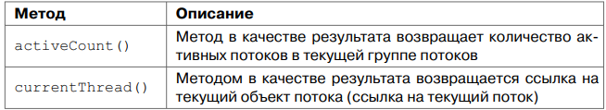
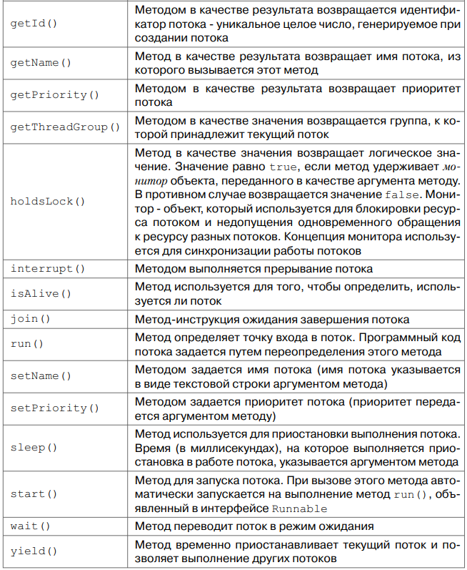
Поскольку потоки в общем случае выполняются параллельно (одновременно), то, как говорится, возможны варианты. В том случае, если разные потоки в процессе выполнения вступают в конфликт, например, в части доступа к системным ресурсам, в расчет принимается такой немаловажный показатель, как приоритет потока. Приоритет потока — это число, которое определяет "важность" этого потока. Само по себе значение приоритета не принципиально, важно только, у какого потока приоритет больше. Тот поток, у которого поток выше, в случае "конфликта
интересов" имеет преимущество. Поток с более высоким приоритетом может прервать выполнение менее приоритетного потока. Работу потока, кроме окончательного и бесповоротного завершения, можно приостановить. Выполнение потока приостанавливается на определенное время, после чего выполнение потока возобновляется.
Отдельной темой является синхронизация потоков. Ведь в процессе выполнения потоки могут (и, как правило, так и происходит) обращаться к одним и тем же ресурсам.
Проблемы, которые при этом возникают, намного серьезнее, чем может показаться на первый взгляд. Решаются эти проблемы как раз через процедуру синхронизации потоков.

14.4.2 Главный поток
При запуске программы автоматически создается главный поток - поток, который выполняет метод main(), то есть главный метод программы. Главный поток от прочих потоков отличается тем, что создается первым.
В рамках главного потока могут создаваться (запускаться) дочерние потоки (подпотоки), в которых, в свою очередь, также могут запускаться потоки, и так далее.
Так как до этого кроме главного потока (программы) не создавалось, то с факт разделения на программы на потоки не проявлялся.
Рассмотрим простейшие манипуляции с потоками.

14.4.2.1 Получение прямого доступа к главному потоку
Поток с точки зрения объектной модели Java — это объект класса, наследующего класс Thread или реализующего интерфейс Runnable. Поскольку это объект, то на него можно и нужно сделать ссылку. Ссылка записывается в объектную переменную. Однозначно эта объектная переменная может относиться к классу Thread.
У класса Thread есть статический метод currentThread(), которым в качестве результата возвращается ссылка на поток, из которого вызывался метод. Поэтому если метод вызвать в главном методе программы (инструкция вида Thread.currentThread()), получим ссылку на главный поток. Это используется в листинге 11.1.
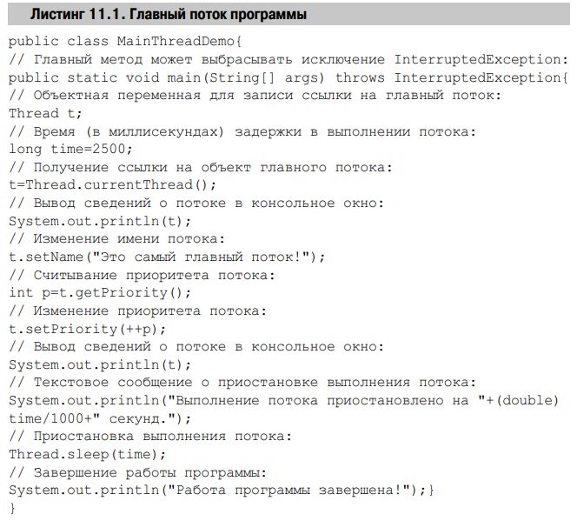
Результат работы программы:
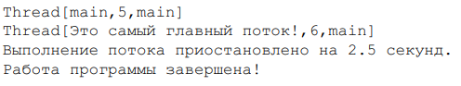

14.4.2.1 Анализ кода
Начнём с особенности использования сигнатуры метод main. При описании этого метода
мы использовали инструкцию throws InterruptedException, которая означает, всего-навсего, что главный метод может выбрасывать необрабатываемое исключение класса InterruptedException (прерывание потока). Необходимость в такой инструкции в сигнатуре метода вызвана тем, что в теле метода вызывается статический метод sleep() класса Thread.
Командой Thread t в теле метода объявляется объектная переменная, в которую затем запишем ссылку на главный поток программы (точнее, на объект главного потока). Время задержки в выполнении главного потока (в миллисекундах) записывается в переменную time. Получение
ссылки на объект главного потока выполняется командой t=Thread.currentThread(). После этого выводим информацию о главном потоке в консольное окно с помощью команды System.out.println(t), в которой аргументом методу println() передается ссылка на поток. Это возможно благодаря переопределенному в классе Thread методу toString().
В результате "вывода на экран" объекта потока появляется такое сообщение:
ключевое слово Thread и затем в квадратных скобках три параметра: имя потока, его приоритет и имя группы потока.
По умолчанию имя главного потока main, приоритет равен 5, а имя группы потока тоже main. То есть для главного потока сообщение будет иметь вид Thread[main,5,main].
Группы потоков - группы, в которые объединяются потоки для повышения уровня управляемости и степени безопасности. Некоторые действия можно выполнять сразу для всех потоков группы.
Командой t.setName("Это самый главный поток!") изменяется имя потока.
Считывание приоритета потока выполняется инструкцией int p=t.getPriority(). Затем с помощью команды t.setPriority(++p) на единицу увеличивается значение приоритета процесса. Затем снова выполняется вывод сведений о потоке, для чего используем команду System.out.println(t).
После всех этих действий на некоторое время приостанавливаем выполнение главного потока – то есть выполнение программы.
Используем при этом команду Thread.sleep(time), предварительно выведя на экран текстовое сообщение о том, что поток будет приостановлен. Перед завершением работы программы выводим текстовое сообщение "Работа программы завершена!".
В данном случае статический метод sleep() вызывался через имя класса Thread. То же
можно было сделать через объектную переменную t. Обращаем также внимание на то, что между выводом последнего и предпоследнего сообщений в консольном окне проходит определенное время (точнее, 2500 миллисекунд, или 2.5 секунды).

14.4.3 Создание дочернего потока
Выполнение потока — это выполнение метода run(), который объявлен в интерфейсе Runnable (причем это единственный метод, объявленный в интерфейсе).
То есть, чтобы создать поток, как минимум где-то нужно описать метод run(). Удобно это сделать в классе, который реализует интерфейс Runnable. Класс Thread реализует интерфейс Runnable. Однако в классе Thread метод run() имеет пустую реализацию (то есть описан без рабочего кода, с пустым телом). Поэтому напрямую воспользоваться классом Thread не получится, как и обойтись без него — запускается поток методом start(), который вызывается из объекта класса Thread. Поэтому у нас вырисовываются следующие перспективы относительно создания нового потока:
1. Реализовать в классе пользователя интерфейс Runnable, описав в классе метод run(). Это тот самый код, который выполняется в рамках нового потока. В этом классе также необходимо предусмотреть создание объекта класса Thread и вызов из этого объекта метода start(). Обычно
все это реализуется в конструкторе класса.
2. Сделать все точно то же самое, но создать класс пользователя не расширением интерфейса Runnable, а наследуя класс Thread. В этом случае в качестве объекта, из которого вызывается метод start(), может использоваться экземпляр класса пользователя.
Рассмотрим оба способа создания потоков.

14.4.3.1 Первый способ
Обратимся к листингу 11.2.

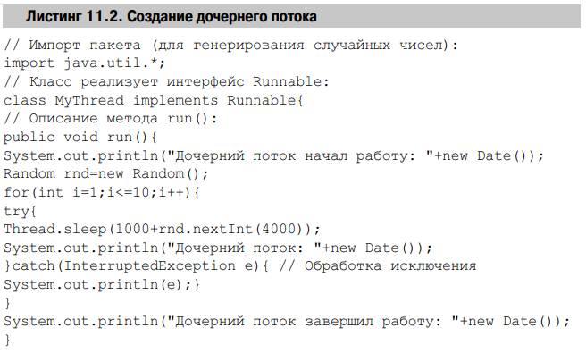
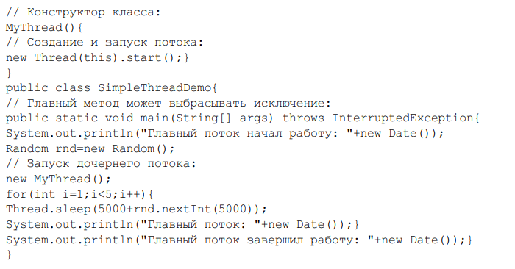

Интерфейс Runnable реализуется в классе MyThread. В классе описывается метод run(). Код этого метода определяет действия, выполняемые при запуске дочернего потока. В частности, в методе командой System.out.println("Дочерний поток начал работу: "+new Date()) выводится сообщение о начале выполнения дочернего потока и системная дата и время.
Обращаем внимание, что получить системную дату и время можно с помощью инструкции new Date(), которой создается анонимный объект класса Date с текущей системной датой и временем.
Командой Random rnd=new Random() создается объект rnd для генерирования случайных чисел. Далее в операторе цикла (десять итераций) выполняется приостановка выполнения потока.
Для приостановки потока используется инструкция Thread.sleep(1000+rnd.nextInt(4000)).
Аргументом метода sleep() указана инструкция 1000+rnd.nextInt(4000). Это случайное число в диапазоне от 1000 до 5000. Другими словами, дочерний поток прерывается на время от 1 до 5 секунд.
Затем, после окончания ожидания потоком с помощью команды System.out.println("Дочерний поток: "+new Date()) выводится сообщение с текущей системной датой и временем.
Поскольку метод sleep() может вызывать исключение класса InterruptedException, это исключение обрабатывается с помощью блока try-catch. После завершения оператора цикла командой System.out.println("Дочерний поток завершил работу: "+new Date()) выводится сообщение о завершении выполнения дочернего потока.
У класса Thread есть несколько конструкторов. В данном случае использован тот вариант конструктора, когда аргументом указывается объект класса (реализующего интерфейс Runnable), метод run() которого будет выполняться при запуске потока. Здесь нужно использовать метод run(), описанный в классе MyThread. Поэтому аргументом конструктору Thread() указана ссылка this на объект класса.
В главном методе программы в классе SimpleThreadDemo командой System.out.println("Главный поток начал работу: "+new Date()) выводится сообщение (с текущей системной датой) о том, что главный поток начал работу. Затем командой Random rnd=new Random() создается объект rnd для генерирования случайных чисел.
Важной командой является инструкция new MyThread(), которой создается анонимный объект класса MyThread. На самом деле, поскольку в конструкторе класса MyThread запускается дочерний поток, выполнение инструкции new MyThread() приводит к запуску дочернего потока. После этого запускается оператор цикла (пять итераций). Командой Thread.sleep(5000+rnd.nextInt(5000)) выполняется задержка в выполнении основного потока на время от 5 до 10 секунд.
Командой System.out.println("Главный поток: "+new Date()) в теле оператора цикла выводится сообщение с системной датой и временем. После завершения оператора цикла командой System.out.println("Главный поток завершил работу: "+new Date()) выводится сообщение о завершении работы основного потока.
Поскольку в методе main() используется метод sleep() и возможное исключение класса InterruptedException не обрабатывается в методе, сигнатура метода содержит инструкцию throws InterruptedException.
Вывод программы:
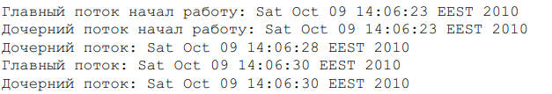
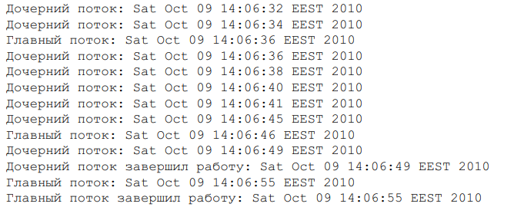

14.4.3.2 Второй способ
Теперь рассмотрим аналогичный пример, но только теперь класс пользователя создается наследованием класса Thread. Программный код этого примера представлен в листинге 11.3

